北方領土返還要求署名のお願い
～８月は「北方領土返還要求運動強調月間」です

北方領土は日本固有の領土です。
第二次世界大戦後、北海道の北東に近接する四つの島々はロシアによって
不法に占拠されたままとなっています。
北方領土問題の解決には、全国民挙げての力強い世論の支持が必要です。

国民一人ひとりの意思を署名に集結して、北方領土返還実現に反映させ
ましょう。
役場総務課に署名コーナーを設けておりますので、
ご協力をお願いします。

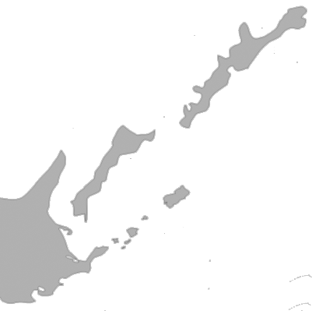

択捉島
国後島

色丹島

歯舞群島
根室市

総務課総務係（52-2112）

